# Транспортные тележки Uni Cart

**одноосная ТТ-3000 и двухосная ТТ-4000**



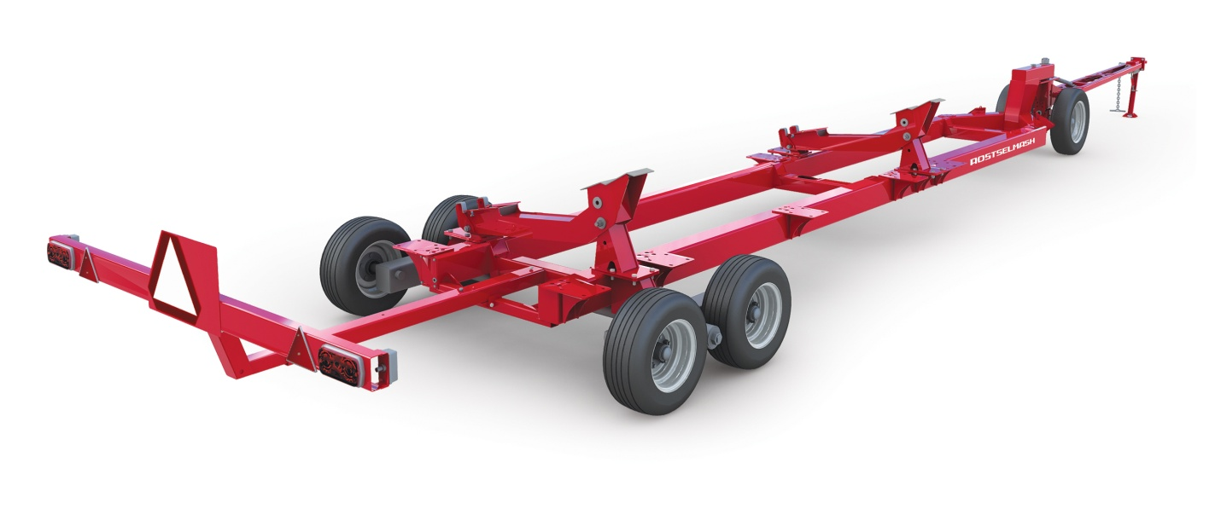

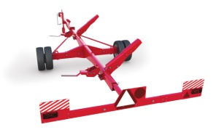

Многофункциональные тележки станут надежным помощником для перевозки жаток и адаптеров к комбайнам. Тележки – одноосная и двухосная ТТ-4000 – широко применяются для перевозки жаток и приспособлений шириной захвата от 5 до 12 м. по дорогам общего назначения, а также по внутрихозяйственным и полевым дорогам. Так же транспортные тележки могут быть использованы для перевозки сеялок.

**Качественные преимущества**

**Многофункциональность**

Помимо своей основной работы по транспортировке жаток, тележки могут использоваться на стоянке в качестве вспомогательного оборудования для разгрузки/погрузки (навески, снятия) жаток или приспособлений на комбайн или энергосредство.

**Перевозит и жатки, и сеялки**

Тележки можно применялись не только для перевозки жаток и приспособлений к ним, но и для транспортировки сеялок различных модификаций.

**Отличительная особенность конструкции ТТ-4000**

Особенностью машины является двухосная рама, которая позволяет перевозить оборудование массой до 4000 кг.

**Повышенные нагрузки**

Полуось (в сборе), изготовленная из импортных комплектующих является дополнительной гарантией надежности конструкции тележек. Тележки отлично справляются с нагрузками, возникающими при движении по дорогам общего назначения, а также внутрихозяйственным и полевым дорогам.

**Требования к безопасности**

В ходе движения тележки могут дублировать световые сигналы приборов электрооборудования транспортного средства. Это обеспечивает удобство и безопасность при эксплуатации.

**Техническая информация**

|  |  |  |  |
| --- | --- | --- | --- |
| Модель | ТТ-4000 | ТТ-3000 | ТТ-3000-01 |
| Тип | прицепная, двухосная | прицепная, одноосная | прицепная, одноосная |
| Для перевозки жаток шириной | от 5 до 12 м. | От 5 до 7 м. | 9 м. |
| Габаритные размеры, не более, мм: - ширина - высота - длина | 2 354 1 050 12 980 | 2 813 1 272 10 409±30 | 2 813 1 272  12 396±30 |
| Масса сухая, кг: | 1400 | 756±22 | 811±24 |
| Дорожные просвет, не менее, мм. | 300 | 274 | 274 |
| Грузоподъемность, не более, кг. | 4000 | 3000 | 3000 |
| Транспортная скорость, км/ч, не более:  без жатки  с жаткой  на крутых поворотах и спусках | 30  20  5 | 25  20  5 | 5  20  5 |